XII CONFERENCIA INTERNACIONAL DE CIENCIAS EMPRESARIALES.
XII SIMPOSIO DE GERENCIA MODERNA.

Título
Planeación estratégica de Villalco Villa Clara: un enfoque integrado.
Title
Estrategic planning of Villalco Villa Clara: an integrative aproach.

Autores
Dr. Alexis Orlando García Fleites¹; Lissette Vera Martin², Maritza Victoria Martín Hernández², MSc Nerelys Cristina González Aguila³.

¹Centro de Estudio Empresarial, Universidad Central de Las Villas. Cuba. alexiso@uclv.cu
² Empresa de Carpintería de Aluminio Villalco Villa Clara. nayade@villalco.co.cu
³ Banco Popular Ahorro Villa Clara.

Resumen
La misión de una empresa debe estar conectada directamente a sus clientes y sus públicos de interés, este enfoque implica gestionar sus procesos desde la previsión estratégica. El trabajo que se presenta muestra los resultados de aplicación de un procedimiento para estructurar la estrategia general de la Empresa Villalco Villa Clara, a través de un enfoque integrador y prospectivo, que permita gestionar de manera más efectiva su participación en el entorno al que se enfrenta.
Palabras Clave: Estrategia, diagnóstico estratégico, prospectiva estratégica

Abstract
The mission of any enterprise must be directly connect to theirs clients and other interesting publics. This approach implicates to manager the process across the strategic prevision. The present work shows the results of an implanted proceeding to arrange the general strategy of Villalco Villa Clara, through an integrative and prospective focus that permit the effective’s manager of the enterprise’s environment participation.
Key words: Strategy, strategic diagnostic, strategic prospective

Desarrollo.
En el presente trabajo se expone la propuesta de tecnología integrada a partir de la experiencia de trabajo del Centro de Estudios de Dirección Empresarial (CEDE) durante más de veintiocho años de asesoría, consultoría e investigaciones en el sector empresarial y público y la sistematización de los conocimientos acumulados por los investigadores. Para el desarrollo del capítulo se aplicaron la técnica de entrevista semi-estructurada y el método de expertos, así como el método de análisis de concordancia de los especialistas o método KENDALL para la validación de la propuesta, asi como su aplicación a través de una consultoría colaborativa para el diseño estratégico dela empres VILLALCO de Villa Clara,

Propuesta de tecnología integrada para la gestión estratégica empresarial cubana
Para la estructuración de la tecnología propuesta se tomaron en consideración los elementos abordados durante el desarrollo de los capítulos anteriores de la investigación, así como el estudio de trabajos de consultoría en diseño estratégico desarrollados por el Centro de Estudios de Dirección Empresarial (CEDE) durante más de veintiocho años de experiencia.
La tecnología integrada está estructurada en de cuatro etapas, en las que se desarrollan pasos esenciales para su consecución, como se muestra en la Figura 2.
Figura 2 Tecnología integrada para la gestión estratégica empresarial cubana
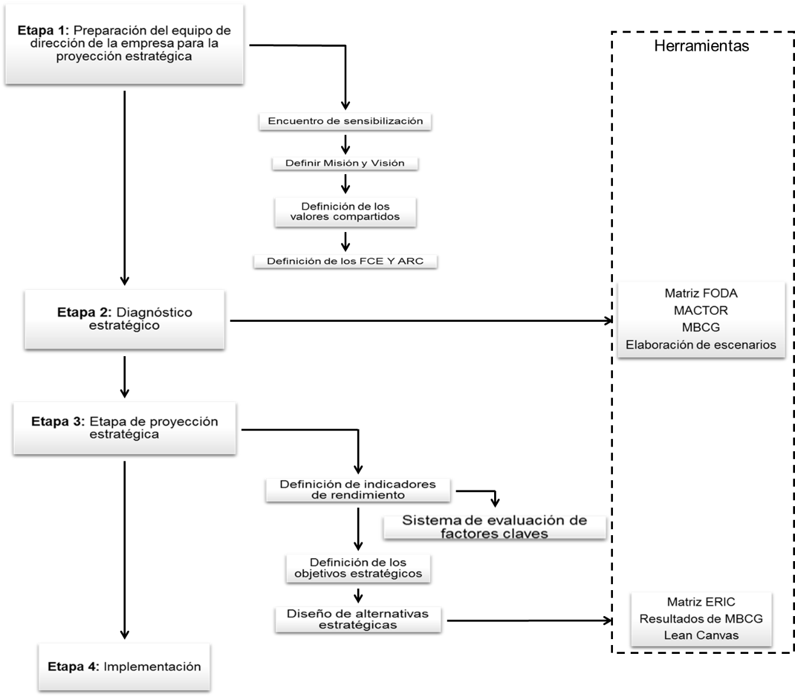
Fuente: Elaboración propia
Etapa 1 Preparación del equipo de diferenciación de la empresa para la proyección estratégica
Esta etapa cuenta con cuatro pasos esenciales:
- Encuentro de sensibilización de los consultores con el equipo consejo de dirección de la empresa para ubicar al mismo en la importancia del trabajo a desarrollar, el papel de cada uno en los procesos, la forma en la que se desarrollarán las tareas y los aspectos que pudiesen facilitar el objetivo propuesto.
- Definición de la misión y la visión con enfoque hacia el cliente.
- Definición o actualización de los valores compartidos.
- Definición de los Factores Críticos de Éxito y las Áreas de Resultados Clave que las sustentan.
Etapa 2 Diagnóstico estratégico
En esta etapa el diagnóstico se centrará fundamentalmente a partir de los Factores Críticos de Éxito y las Áreas de Resultados Claves de manera que se visualicen, no solo los elementos de fortalezas y debilidades hacia el interior de la organización empresarial, sin perder de vista los factores el entorno que aseguren el posicionamiento competitivo de la empresa. Para el desarrollo de esta etapa algunas de las herramientas del análisis estratégico que se pueden utilizar serían lamatriz FODA, MACTOR, MBCG, elaboración de escenarios.
Etapa 3 Etapa de proyección estratégica
Esta etapa incluye los siguientes pasos:
- Definición de los indicadores de rendimiento por Áreas de Resultados Clave que constituyan la base para la conformación de los objetivos estratégicos.
  - Sistema de medición (evaluación) de cada factor clave.
- Definición de los objetivos estratégicos tomando en consideración los Factores Críticos de Éxito y las Áreas de Resultados Claves que le tributan directamente, así como los indicadores de rendimiento.
- Diseño de alternativas estratégicas para el período que abarca el proceso de planeación estratégica. En este paso entre las herramientas a utilizar está la matriz ERIC, resultados de MBCG, modelo Canvas y Lean Canvas.
Etapa 4 Implementación
Esta etapa se constituye por la elaboración del sistema de gestión estratégico y el sistema de información que permita trabajar.

El método de especialistas en el proceso
Luego de realizar los cálculos pertinentes se determinó que para la validación de la tecnología integrada propuesta se requiere del criterio de cinco especialistas de competencia alta. Para la selección de los especialistas se realizó una valoración sobre el nivel de experiencia, evaluando de esta forma los niveles de conocimientos que poseen sobre los procesos para el diseño estratégico empresarial. Para esta valoración se realizó una primera pregunta para una auto-evaluación de los niveles de los niveles de información y argumentación que tienen sobre el tema. Luego se realizó una segunda pregunta que permitió valorar un grupo de aspectos que influyen sobre el nivel de argumentación o fundamentación del tema. Luego de todo el proceso de selección se obtuvo como resultado que los especialistas más competentes para la validación de la tecnología integrada para el proceso de diseño estratégico en organizaciones empresariales son trabajadores del Centro de Estudios de Dirección Empresarial y miembros del equipo consultor, con una composición de 4 doctores en ciencias y 1 master, todos con años de trabajo y experiencia en el tema y conocimientos bastos.

Validación de la tecnología integrada para la gestión estratégica empresarial
Para la validación de la tecnología integrada para la gestión estratégica empresarial propuesta mediante la opinión de especialistas, se les aplicó a los especialistas seleccionados una encuesta y una entrevista semi-estructurada; asi como, se utiliza el método de coeficiente de concordancia de Kendall para la evaluación de la opinión de los especialistas, el cual una vez aplicado y contrastado en la Tabla Friedman arrojó un 80.5, de concordancia, por lo cual se concluye que existen evidencias estadísticas suficientes que indican la existencia de concordancia en el juicio de los especialistas. Por lo que queda validada la propuesta.
Según las respuestas de los especialistas en la entrevista semi estructurada, estos señalaron entre los aspectos positivos de la tecnología propuesta se encontraban entre otros:
- Enfocar la misión en función al cliente garantiza la pertinencia del modelo y el sostenimiento en el tiempo pues tiene en cuenta las necesidades básicas del cliente.
- Es una tecnología que permite disminuir el tiempo en la curva de aprendizaje, facilitando y agilizando el trabajo de elaboración de la estrategia.
La tecnología propuesta fue validada en la práctica administrativa a través de una consultoría integral colaborativa para el diseño estratégico, desarrollada en la empresa VILLALCO de Villa Clara con los siguientes resultados:
MISIÓN, VISIÓN Y VALORES

Misión
“Ofertar carpintería de aluminio y prestar servicios de montaje de marquetería y falso techo con profesionalidad y responsabilidad, soportado en sistemas de Gestión de la Calidad y Seguridad y Salud del Trabajo certificados.”
Visión
Somos líderes en ofrecer carpintería de aluminio y prestar servicio de montaje de marquetería y falso techo que se distingue por la estética y la funcionalidad, con tecnología renovada, una efectiva gestión integrada, certificada y un capital humano altamente motivado y competente que trabaja en equipo y potencia la competitividad de la empresa .
Valores presentes:
- Calidad: Actuamos en correspondencia con lo establecido en el sistema de gestión basado en las normas ISO 9001
- Responsabilidad: Respondemos por cada uno de nuestros actos, cumpliendo en tiempo, con calidad, disciplina y eficiencia los objetivos y obligaciones.
- Profesionalidad: Proyectamos una imagen sustentada en un actuar respetuoso y ético en el desempeño laboral.
Valores Deseados: Reconocimiento; Diferenciación; Trabajo en equipo; Competitividad.

Factores Claves de Éxito: Profesionalidad en el trabajo; Calidad; Precios y Comercialización.
Análisis Estratégico: Durante este proceso, se identificaron y analizaron los factores externos mediante el análisis ambiental; los principales proveedores de Insumo y Materias Primas; los competidores del sector y su clasificación en Directos e Indirectos según su influencia, asi como, el mercado actual y potencial de la empresa.
El estudio del micro entorno de la empresa permitió realizar un análisis de campo de fuerza, asi como, las Debilidades y Fortalezas las cuales se reflejaron en una Matriz de Impactos Cruzados que permitió concluir que la empresa debe seguir una estrategia ofensiva /adaptativa aprovechando la certificación de la calidad y el sistema de salud y seguridad del trabajo, teniendo en cuenta la creciente demanda de las producciones así como los precios competitivos de los productos.
Una vez definida la estrategia a seguir, se hizo el planteamiento del Problema Estratégico y se diseñaron los posibles escenarios y se adopto el escenario más problable de ocurrencia. Se aplico la Matriz ERIC la cual quedó como se muestra en la figura.2

MATRIZ ERIC | Eliminar | Incrementar
 | Desconocimiento del Mercado  Desconocimiento de la Competencia | Reconocimiento Moral y Material  Condiciones de trabajo  Utilización de las competencias en la gestión  Explotación de las capacidades  Relaciones con organizaciones
 | Reducir | Crear
 | Especialización de la producción | Sistema integrado  Nuevos mercados  Tecnologías nuevas  Aplicaciones informáticas  Estrategia de marketing
figura.2. Matriz ERIC.
Fuente: Elaboración propia.

Las Áreas de Resultados Claves definidas en las cuales se definieron los Objetivos Estratégicos y los Indicadores de Rendimiento y su grado de consecución, fueron:
- Gestión del capital humano.
- Gestión Económica- Financiera.
- Gestión Comercial. Comercialización de productos y servicios
- Producción
- Gestión de la calidad de los productos y servicios

Por último se confeccionó la Matriz Decisiones Estratégicas/ Objetivos Estratégicos y se diseñó el Sistema de Control Estratégico

CONCLUSIONES
- A pesar de que el tema ha sido abordado innumerables veces, aún existe la práctica de abordar los procedimientos para el diseño de la planeación estratégica, separado y sin aportar las herramientas más adecuadas para su ejecución.
- La tecnológica propuesta es una herramienta práctica, sencilla y eficaz para el diseño de las estrategias organizacionales, la cual puede ser utilizad tanto por los directivos, como por consultores.
- Los resultados de la aplicación de la tecnología propuesta a través de una consultoría integral colaborativa para el diseño estratégico de la empresa VILLALCO de Villa Clara mostró resultados positivos, los cuales se reconocieron por el cliente.

BIBLIOGRAFÍA
Allarie, Y. & Firsirotu, M., 1985. How to implement radical strategies in large organizations. Sloan Management Review.
Anon., 2018. Staufen táktica. [En línea]
Available at: http://www.staufen-taktica.com.br
Ansoff, H. I., 1976. La Estrategia de la Empresa. s.l.:Universidad de Navarra.
Arango Morales, X. A. & Cuevas Pérez, V. A., 2014. Método de análisis estructural: matriz de impactos cruzados multiplicación aplicada a una clasificación (MICMAC). [En línea].
Banuls, V. A. & Salmeron, J. L., 2007. A Scenario-Based Assessment Model-SBAM. Technological Forecasting and Social Change, 74(6), pp. 750-762.
Bidault, F., 1988. Le champ estratégique de l'entreprise. Paris: Economica.
Bryson, J. M. & Bromiley, P., 1993. Critical factors affecting the planning and implementation of mayor products. s.l.:s.n.
Castañeda, M. d. C., Pérez, V. M. & Aristizabal, J., 2011. Método MACTOR. [En línea]
Available at: https://es.slideshare.net
Castellanos Machado, C. A., Hernández Aro, Y., Castellanos Castillo, J. R. & Campos Cardoso, L. M., 2013. La competitividad del destino turístico Villa Clara, Cuba. Identificación de sus factores determinantes mediante análisis estructural (MIC-MAC). Scielo.
Ch
Codina Jiménez, A., 2011. Deficiencias en el uso del FODA. Causas y sugerencias.. Ciencias Estratégicas, Enero-Junio.Volumen 19.
David, F. R., 1997. Conceptos de administración estratégica. s.l.:Prentice-Hall Hispanoamericana.
Fosterwit, 2015. ¿Sabes aplicar la matriz ERIC?. [En línea]
Available at: https://www.pymesyautonomos.com
Garcés Osorno, L. & Tovar Tovar, C., 2009. Las escuelas del pensamiento estrategico. Un análisis crítico.
Godet, M., 1995. De la anticipación a la acción. Manual de prospectiva y estrategia. s.l.:Alfomega.
Godet, M. & Durance, P., 2009. La prospectiva estratégica para las empresas y los territorios. s.l.:Lipsor.
Goodier, C., Austin, S., Saetanto, R. & Dainty, 2010. Causal mapping and scenario building with multiple organizations. s.l.:Future.
Gutiérrez, R., 2018. ¿En qué consiste la metodología Lean Management? Caso de éxito en Grupo Antolín. [En línea].
Jäger, J. y otros, s.f. Manual de capacitación para evaluación ambiental integral y elaboración de informes. Desarrollo y análsis de escenarios. s.l.:s.n.
Jetter, A. & Schweinfort, W., 2011. Building scenarios with Fuzzy Cognitive Maps: An exploratory study of solar energy. s.l.:s.n.
Kim, W. C. & Mauborgne, R., s.f. Esquema de Cuatro Acciones. [En línea]
Available at: https://es.blueoceanstrategy.com
Kim, W. C. & Mauborgne, R., s.f. Matriz ERIC. [En línea].
Leyva Vázquez, M., Pérez Teruel, K., Febles Estrada, A. & Gulén González, J., 2013. Modelo para el análisis de escenarios basado en mapas cognitivos difusos: estudio de caso en software boimédico. Sistema de Información Científica. Red de Revistas de América Latina y el Caribe, España y Portugal, Julio-Diciembre.
Lledó, P. & Mercau, R., 2015. Administración Lean de proyectos. Eficiencia en la administración de proyectos.. [En línea].
Marchant R., L., 2007. Actualizaciones para el Management y el Desarrollo Organizacional. s.l.:s.n.
Menguzzato, M. & Renau, J. J., 1991. La direcciómn estratégica de la empresa: un enfoque innovador del management. s.l.:s.n.
Pacheco, J., 2017. Metodología Lean: más allá del Canvas. [En línea].
Pendino, S., s.f. El Canvas lienzo de la Propuesta de valor. Cómo crear una Oferta efectiva. [En línea]
Available at: https://sebastianpendino.com
Ponce Talancón, H., 2007. La matriz FODA: alternativa de diagnóstico y determinación de estrategias de intervención en diversas organizaciones.. Enseñanza e Investigación en Psicología. Red de revistas científicas de América Latina y el Caribe, España y Portugal., Enero-Junio, 12(1), pp. 113-130.
Porter, M. E., 1982. Estrategia Competitiva. México: CECSA.
Quijano, G., 2015. ¿Qué es una Propuesta de Valor y cómo hacerla Efectiva?. [En línea]
Available at: https://www.marketingyfinanzas.net
Suárez-Bustamante Figueroa, N., 2012. ¿Qué es el método Delphi?. [En línea]
Available at: http://www.eoi.es
Thompson Jr., A. A., Strickland III, A. J. & Gamble, J. E., 2008. Administración Estratégica. Teoría y Casos. Décimo Quinta ed. s.l.:McGraw-Hill Interamericana.
Thompson, A. & Strickland, K., 1998. Dirección y administración estratégicas. Conceptos, casos y lecturas. s.l.:MacGraw-Hill Interamericana.

